Программа городского семинара
«Программа коррекционных занятий как инструмент дифференциации и индивидуализации образовательного процесса в рамках введения ФГОС НОО в С(К)ОУ V вида»

Дата проведения: 21.12.2012г.
Место проведения: МБСКОУ школа-интернат №11, Героев Танкограда, 21,актовый зал
Категория участников: учителя-логопеды, дефектологи

Время | Содержание
9.30-10.00 | Регистрация участников семинара
Выставка методических материалов
Хажеева О.Г., учитель – логопед,
Грязных О.Н., учитель - логопед
10.00 – 10.10 | Открытие городского семинара
10.00 – 10.10 | Организация экспертного оценивания выступлений  Казакбаева Л.А., заместитель директора по МР
10.10-10.30 | Выступление 1.  Специфика введения Федерального государственного образовательного стандарта начального общего образования в коррекционно-образовательный процесс школ для детей с ограниченными возможностями здоровья V вида  Н.В. Войниленко, директор МБСКОУ школы-интерната №11
10.30-11.00 | Выступление 2.  Индивидуальный и дифференцированный подходы в коррекции речевых нарушений в условиях МБСКОУ V вида  Е.В Шереметьева, кпн, доцент кафедры специальной педагогики, психологии и предметных методик ЧГПУ
11.00-11.15 | Выступление 3.  Нормативно-правовая база создания программ коррекционных занятий на разных ступенях обучения  Казакбаева Л.А., заместитель директора по МР
11.15-11.30 | Выступление 4.  Общие подходы к составлению программ индивидуальных логопедических занятий в С(К)ОУ V вида на разных ступенях обучения  Ожгихин М.Ю., учитель-логопед
11.30-12.00 | Выступление 5.  Реализация индивидуального подхода при составлении календарно-тематического планирования индивидуальных логопедических занятий  Хажеева О.Г., учитель – логопед
12.00-12.15 | Выступление 6.  Осуществление дифференцированного и индивидуального подхода в процессе реализации программы курса «Логоритмика»  Грязных О.Н., учитель – логопед МБСКОУ школы-интерната №11
12.20-12.45 | Результаты экспертного оценивания  Филюнина Е.Н., заместитель директора по УВР
12.20-12.45 | Подведение итогов семинара
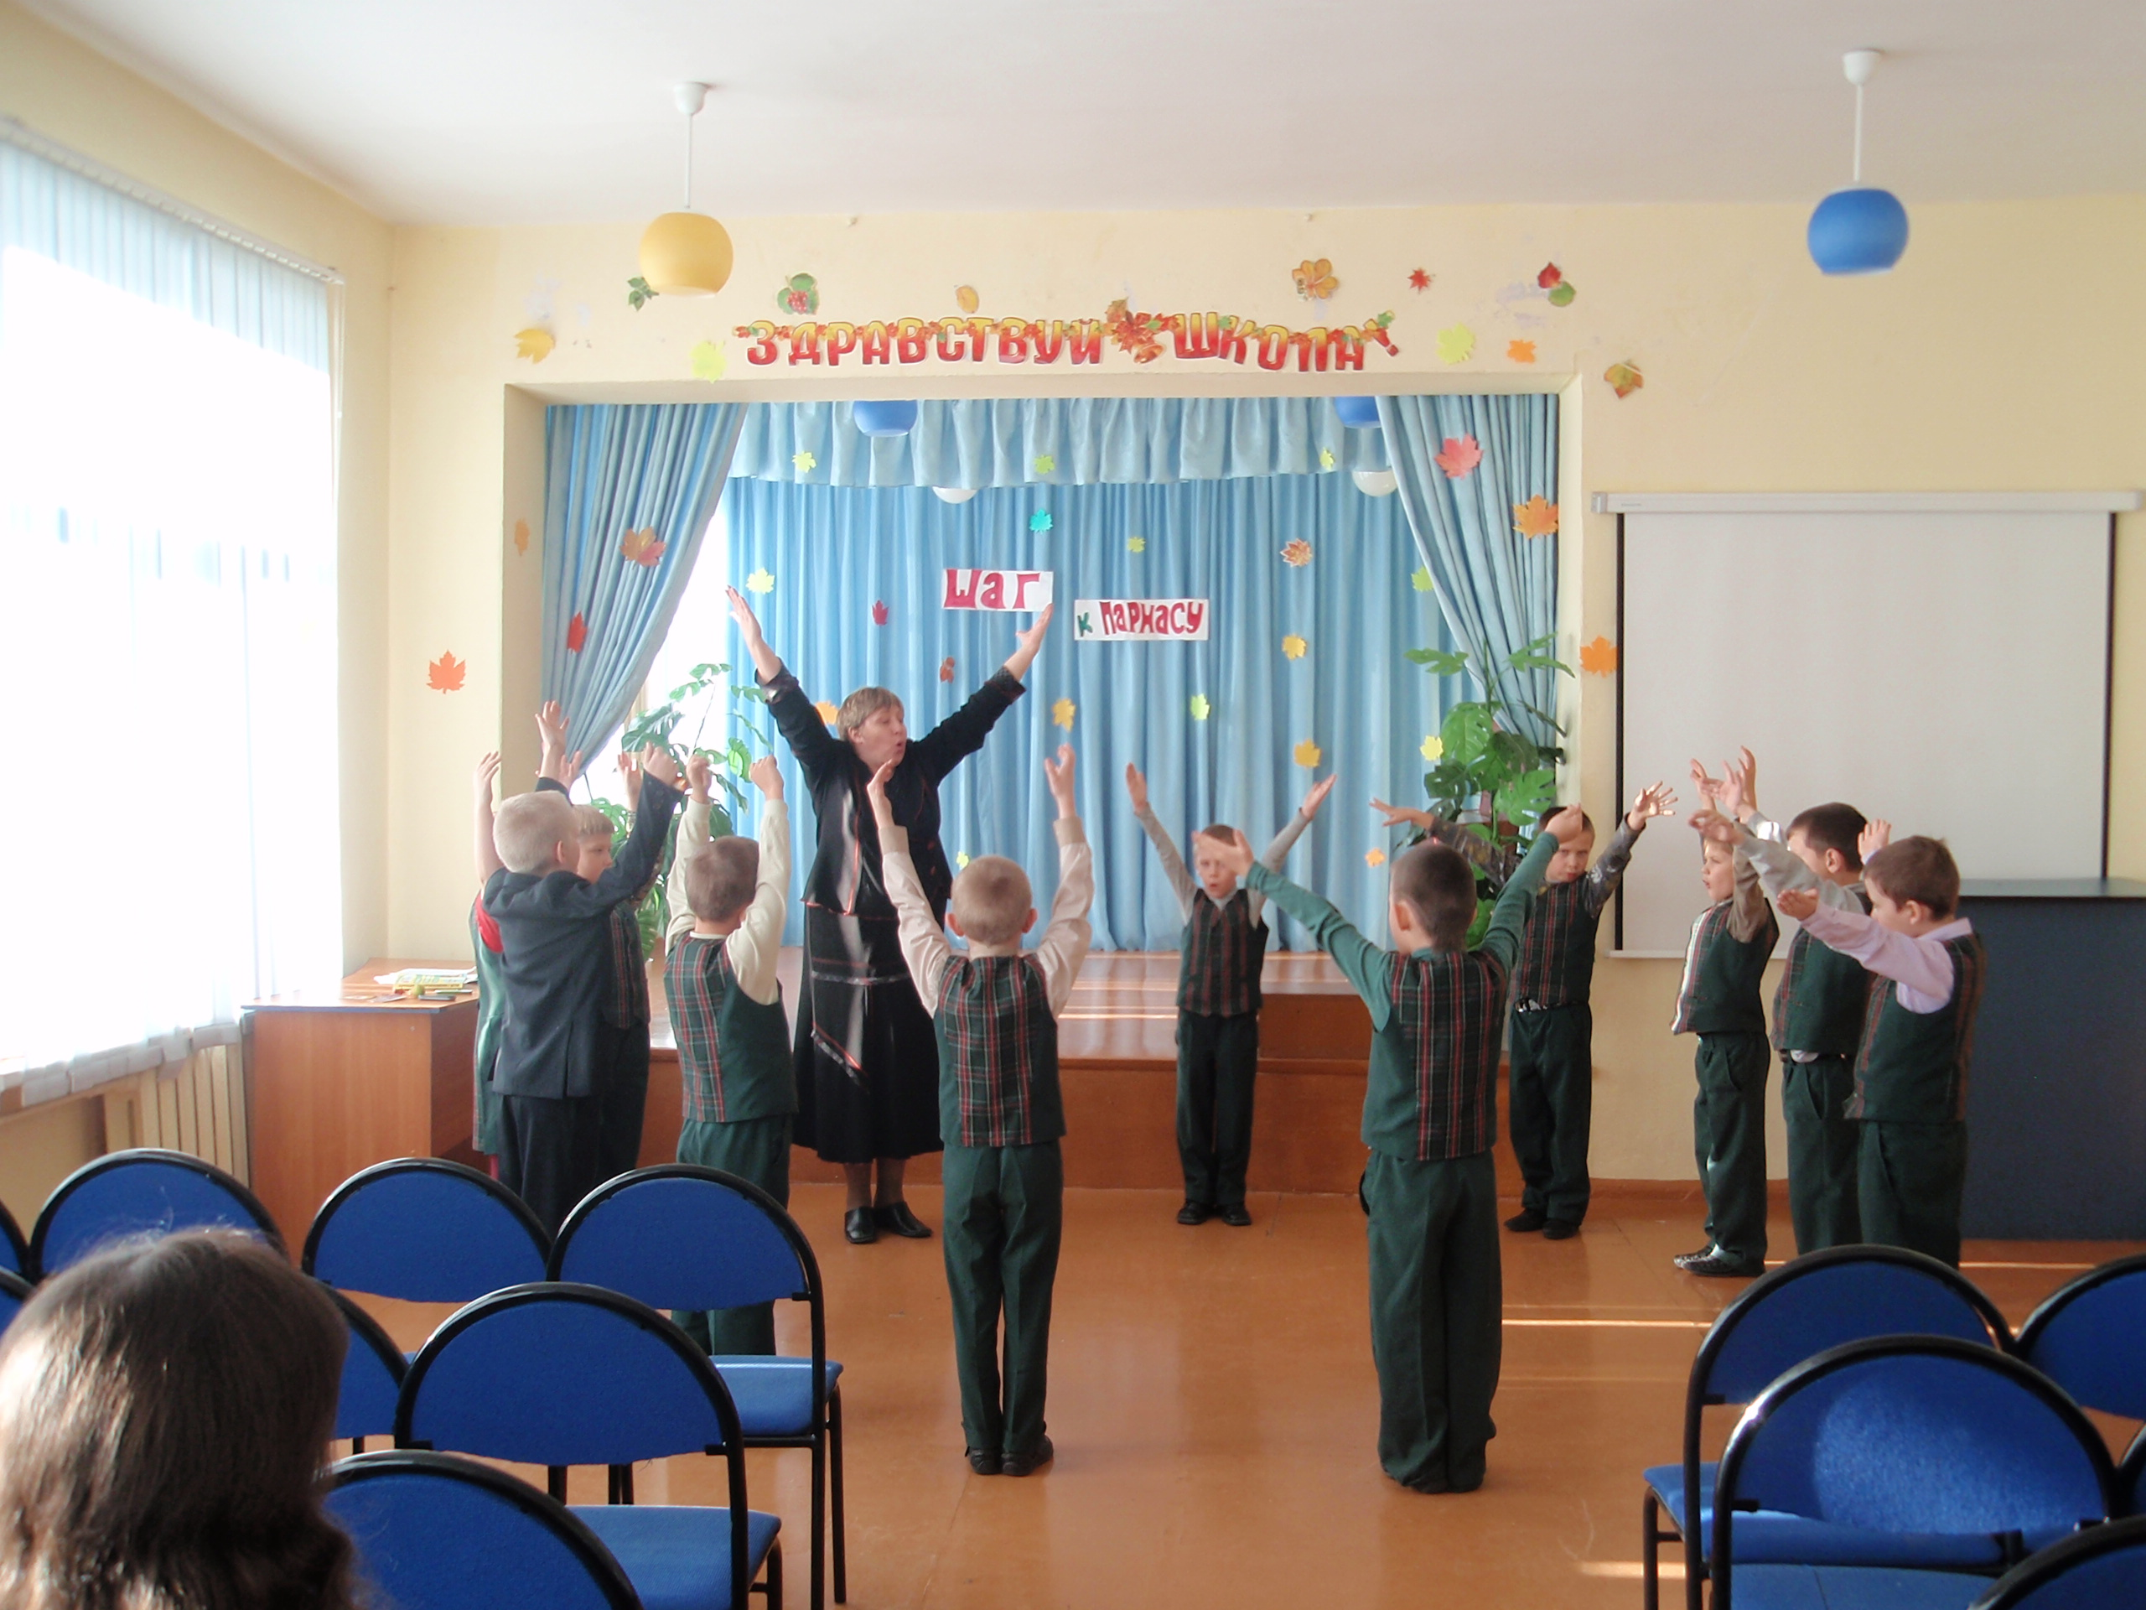
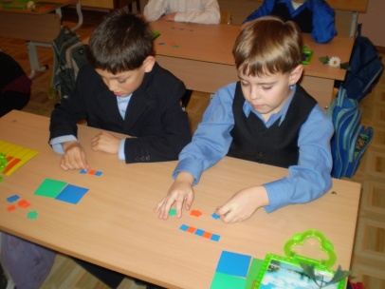
Логоритмика

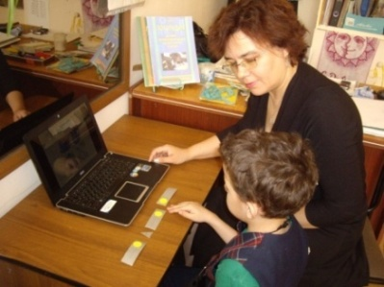

Произношение

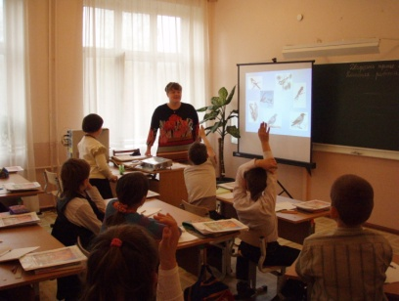

Индивидуальные Развитие речи
логопедические занятия

Развитие речи
Муниципальное бюджетное специальное (коррекционное) образовательное учреждение для обучающихся, воспитанников с ограниченными возможностями здоровья специальная (коррекционная) общеобразовательная школа – интернат V вида № 11 г. Челябинска

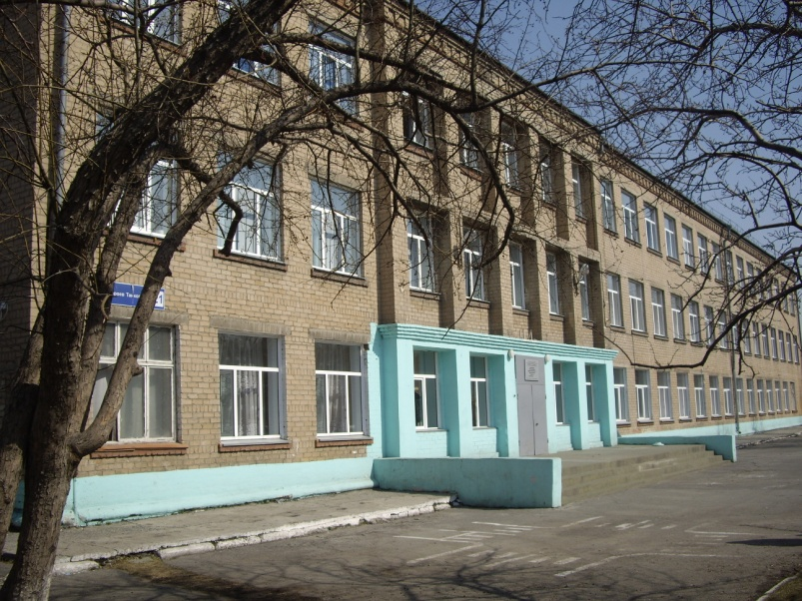

Программа городского семинара
«Программа коррекционных занятий как инструмент дифференциации и индивидуализации образовательного процесса в рамках введения ФГОС НОО в С(К)ОУ V вида»

21 декабря 2012 года
г.Челябинск

